Руководство пользователя

**Содержание**

1 Сокращения и Термины 3

2 Общие сведения о Программном продукте 5

3 Работа с системой 5

3.1 Запуск программы 5

3.2 Загрузка входных данных 6

3.2.1 Работа со шкалами 8

3.2.1.1 Шкала времени 8

3.2.1.2 Шкала станций 8

3.2.2 Плановые нитки 10

3.2.2.1 Создание плановой нитки поезда 10

3.2.2.2 Редактирование плановой нитки 13

3.2.2.3 Клонирование плановой нитки 13

3.2.2.4 Удаление плановой нитки 14

3.2.2.5 Редактирование свойств поезда плановой нитки 14

3.2.3 Аншлаги 15

3.2.3.1 Информационный аншлаг 16

3.2.3.2 Ограничение скорости 16

3.2.3.3 Запрет проезда 17

3.2.4 Конфликты 17

3.2.4.1 Детектирование конфликта 18

3.2.4.2 Разрешение конфликтов интеллектуальными методами 19

3.2.5 Прогнозный график 23

# Сокращения и Термины

|  |  |
| --- | --- |
| **Термин** | **Определение** |
| АРМ | Автоматизированное рабочее место |
| Аншлаг | Ограничение, действующее на определенном участке пути |
| БД | База данных |
| ГИД | График исполненного движения |
| Граф станции | Набор секций и сигналов, их соединения между собой с помощью стрелок, а также указание длины связи, если таковая имеется |
| ЛКМ | Нажатие левой кнопки мыши |
| Напольные объекты ЖД | Устройства, входящие в состав СЦБ для непосредственного управления и контроля движения поездов. К напольным объектам относятся такие устройства как: стрелки с приводом, сигналы, рельсовые цепи и другие связующие элементы, обеспечивающие их работу |
| Нитка | Набор станций следования поезда |
| Обгон | Ситуация, которая заключается в разъезде поездов одного направления. Два поезда претендуют на один участок пути на однопутной дороге в один интервал времени. Движение поездов попутное. При этом на участке существует разъезд – участок дороги, на который заезжает один из поездов, чтобы пропустить другой. |
| ПКМ | Нажатие правой кнопки мыши |
| Скрещение | Ситуация, которая заключается в разъезде поездов встречного направления на однопутных линиях. Два поезда претендуют на один участок пути на однопутной дороге в один интервал времени. Движение поездов встречное. Скрещение происходит только на станциях или иных раздельных пунктах, по разным путям этого пункта. Один из поездов при скрещении останавливается на один из приемоотправочных путей, другой следует без остановки по другому пути. Безостановочное скрещивание хотя бы одного поезда невозможно. |

# Общие сведения о Программном продукте

Данный программный комплекс предназначен для поиска решений конфликтных ситуаций, возникающих в процессе железнодорожного движения, с использованием для этого методов искусственного интеллекта и машинного обучения.

Основными функциями системы ИСУДП «Прогноз» является:

* Построение оптимальных плановых графиков железнодорожного движения;
* Обнаружение конфликтных ситуаций, негативно влияющих на выполнение нормативного графика движения поездов;
* Поиск возможных решений по исправлению графика движения поездов в конфликтных ситуациях;
* Построение прогнозного графика железнодорожного движения.

# Работа с системой

## Запуск программы

Запуск программы осуществляется запуском файла «TMSDash.bin».

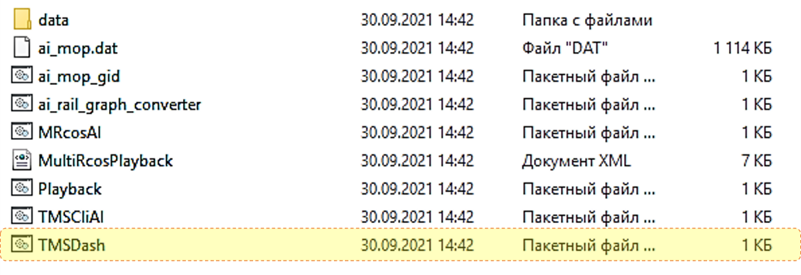

Откроется окно «SrvSrvDashboard».

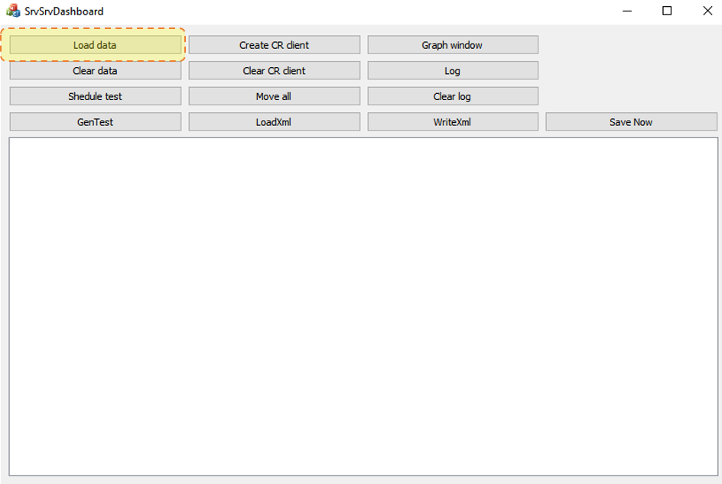

После открытия окна «SrvSrvDashboard» нужно нажать кнопку «Load data» и выбрать файл «Void.bin»

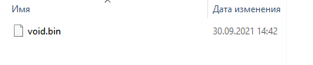

После этого откроется окно самой программы «TMSDash2»

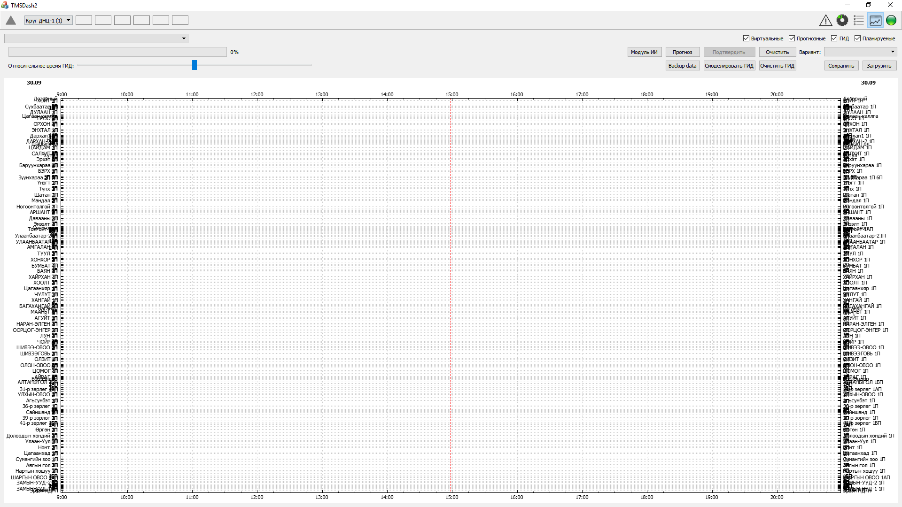

## Загрузка входных данных

Для загрузки входных данных необходимо нажать кнопку «Загрузить».

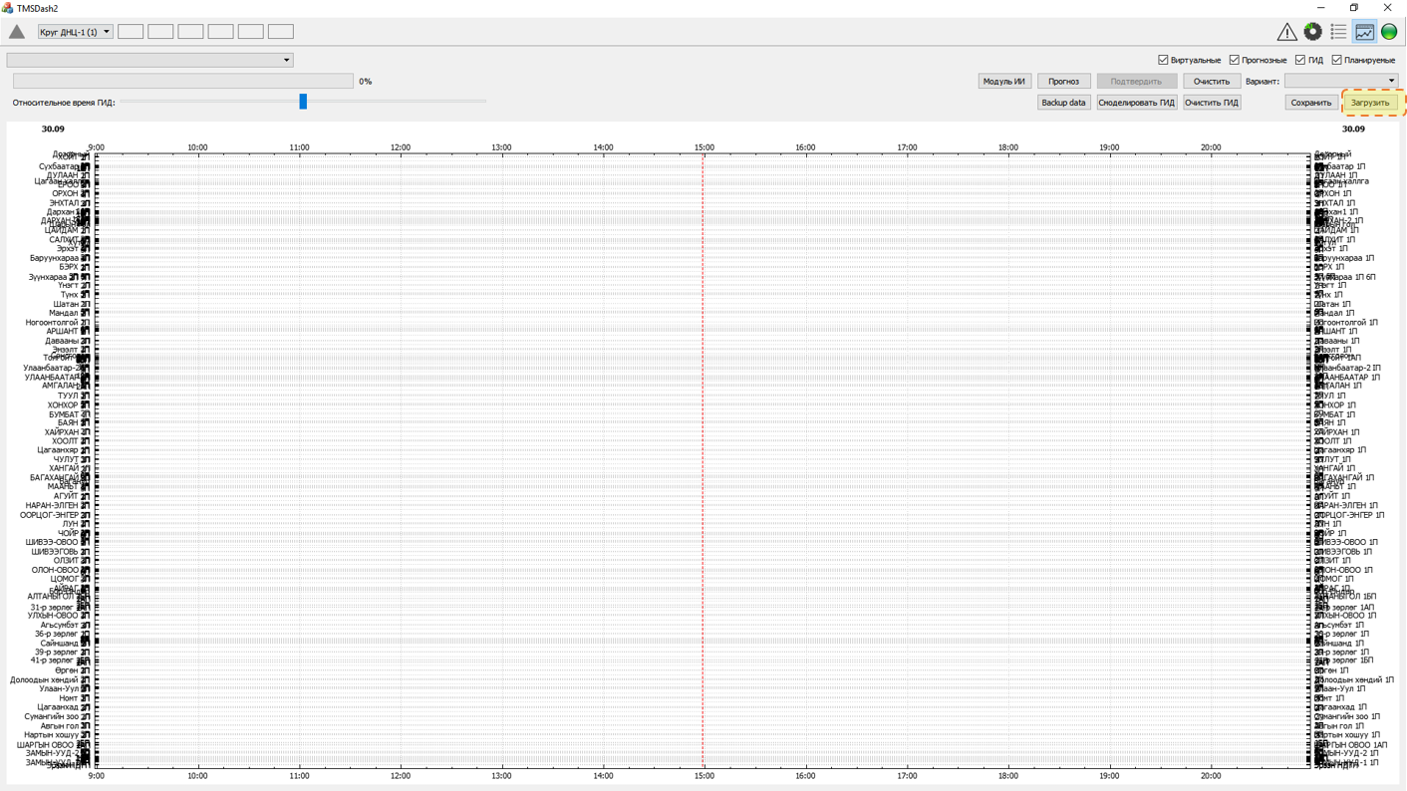

Выбрать нужный файл с расширением “.spt”

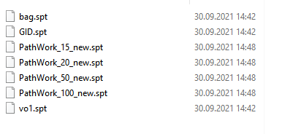

После чего в окне отобразиться расписание, записанное в этом файле.

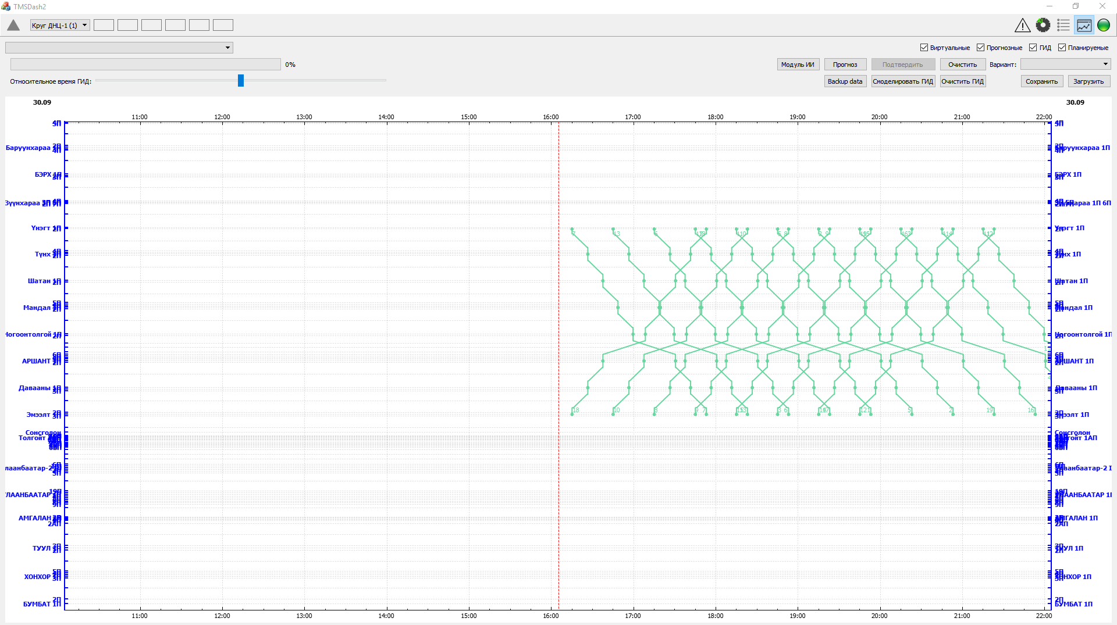

На горизонтальной шкале отмечено время, на вертикальной – станции и их пути. Красной вертикальной пунктирной линией отмечена граница текущего времени. Нитки, находящиеся слева от красной линии – это ГИД, справа – прогнозный график движения.

### Работа со шкалами

В Программе есть две шкалы: шкала времени и шкала станций.

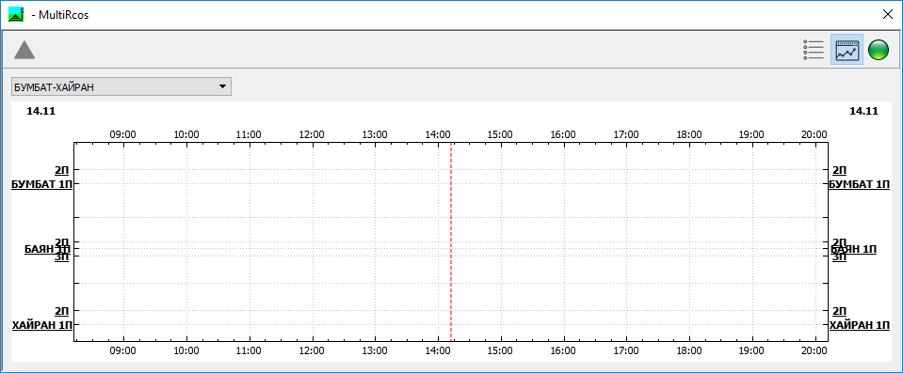

#### Шкала времени

Для изменения масштаба по оси времени нужно ЛКМ на шкале – шкала становится синей. Прокручивание колесика мыши – изменение масштаба. Перемещение курсора с зажатой ЛКМ – перемещение по оси времени.

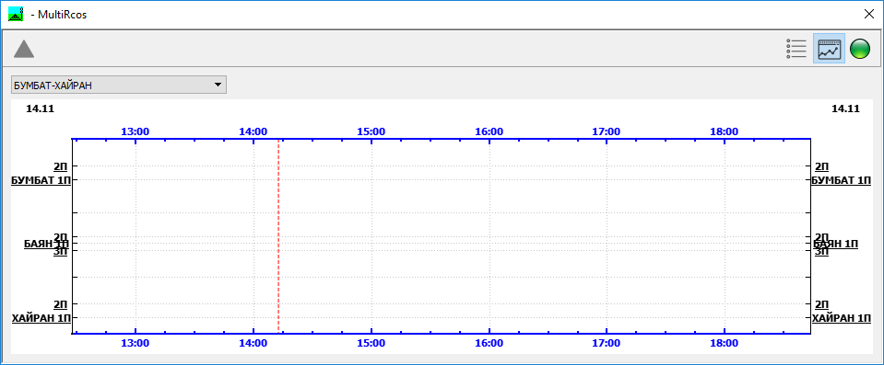

Вертикальный красный пунктир – текущее время.

При выборе в контекстном меню (ПКМ на области графика) «Автопрокрутка времени» шкала масштабируется и позиционируется согласно этим параметрам. С течением времени, отображаемый промежуток сдвигается, так что текущее время остается на том же положении в окне.

#### Шкала станций

Аналогично со шкалой станций: для изменения масштаба нужно ЛКМ выделить шкалу, после чего вращением колесика мыши изменять масштаб, а перемещением курсора с зажатой ЛКМ сдвигать отображаемый промежуток.

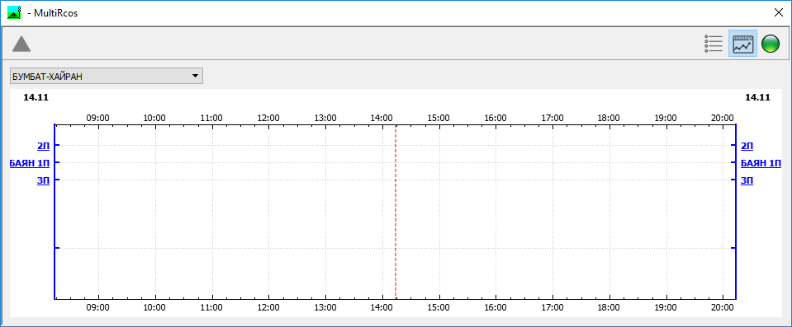

При выборе в контекстном меню (ПКМ на области графика) «Показать все станции» - будет показан весь текущий диапазон станций.

Отображаемый диапазон выбирается из списка:

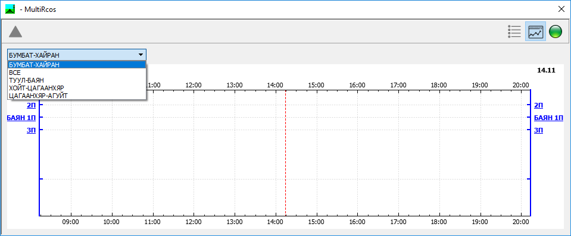

На шкале станций также цветом отображается состояние путей (путь занят/свободен/нет информации) и находится ли станция на местном или диспетчерском управлении (подчеркивание).

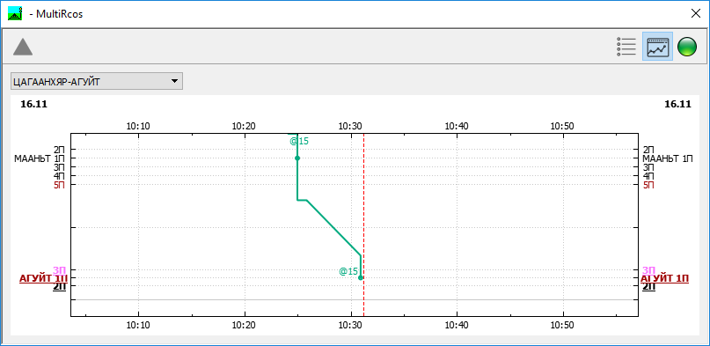

### Плановые нитки

#### Создание плановой нитки поезда

В контекстном меню выбираем «Добавить новую нитку». Открывается диалог редактирования нитки.

Если мы хотим создать повторяющуюся (циклическую) нитку, то устанавливаем соответствующие метки напротив дней недели и указываем, на сколько недель вперед планировать данную нитку:

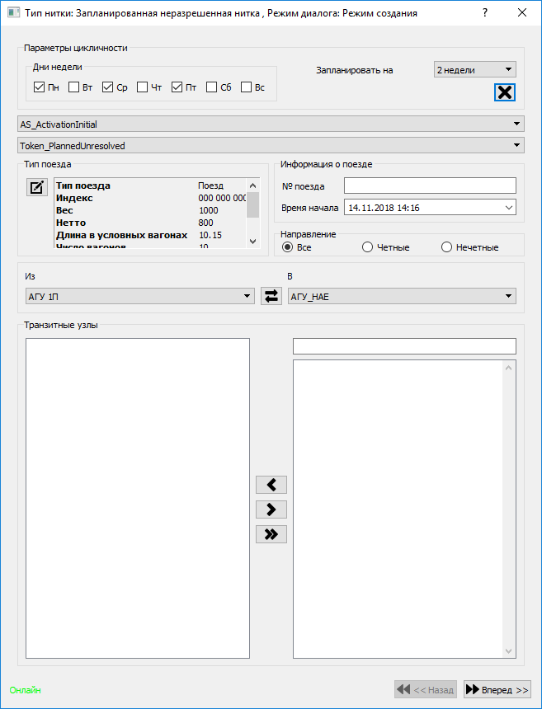

Для выбора типа поезда и задания его свойств нажимаем. Открывается окно свойств поезда. Выбираем тип поезда. Редактируем значения свойств, если нужно.

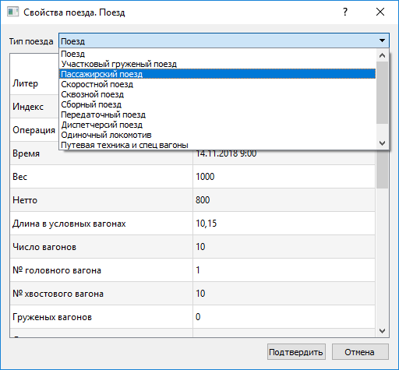

«Подтвердить» - сохраняем изменения, возвращаемся в окно редактирования нитки.

В диалоге нужно задать номер поезда (принадлежащий диапазону, соответствующему номерам выбранного типа), желаемое направление движения:

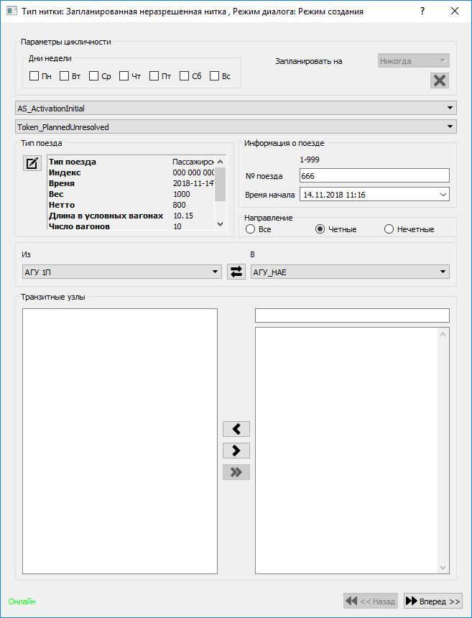

Далее выбрать начальные и конечные точки движения

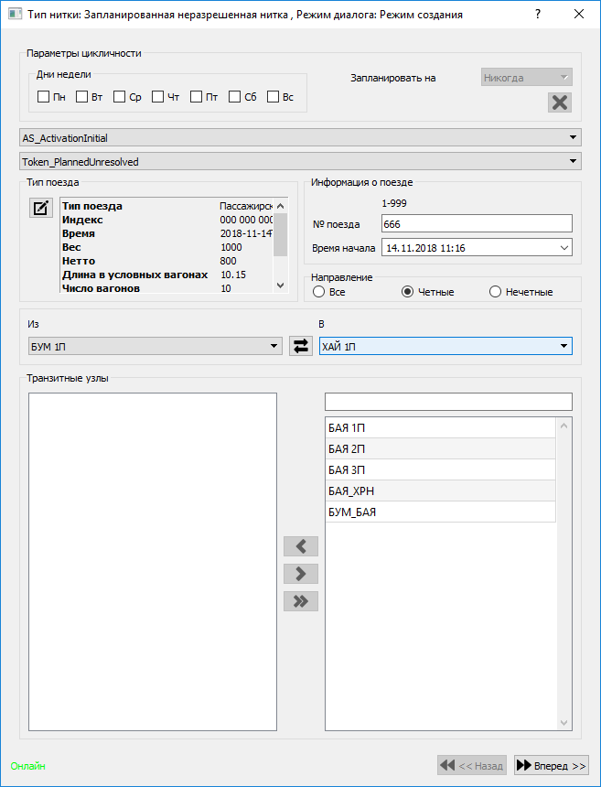

Далее выбрать (если нужно) обязательные узлы проследования (в правой части доступные узлы, в левой – выбранные, зафиксированные). Двойной ЛКМ по названию переносит узел в выбранные/удаляет из выбранных. Также можно использовать кнопки со стрелками.

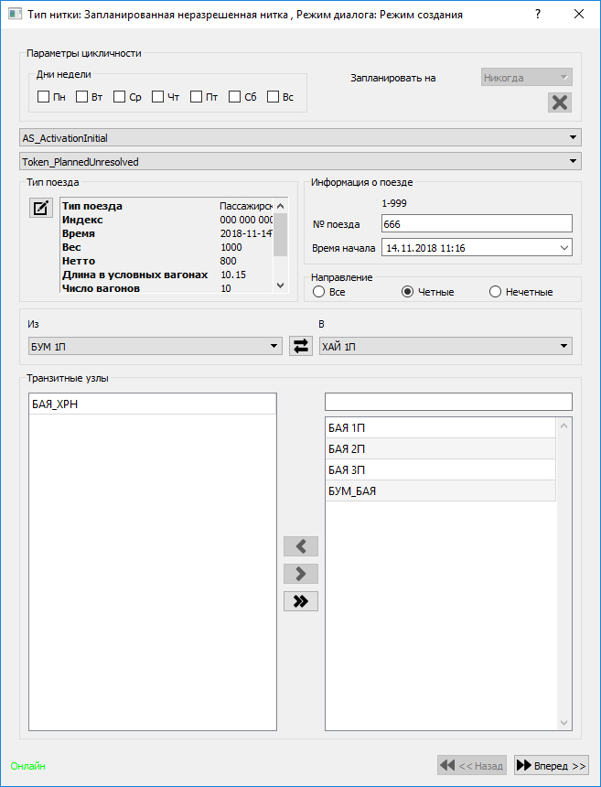

При нажатии «Вперед» переходим ко второму окну диалога.

В окне можно задавать время проследования/стоянки для каждого узла нитки.

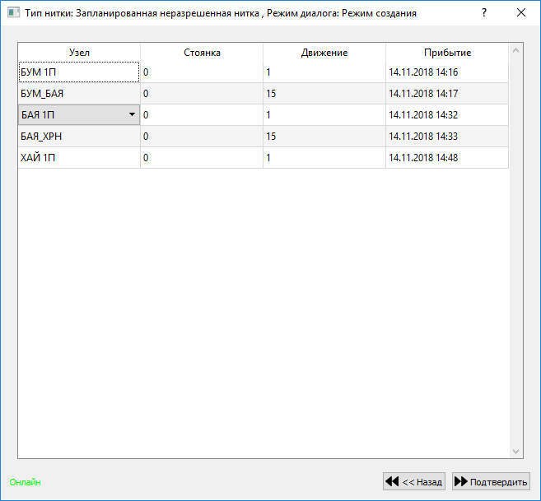

Для незафиксированных узлов можно выбрать, по какому пути будет идти нитка (по умолчанию выбирается самый «прямой маршрут» - максимум стрелок по «+»).

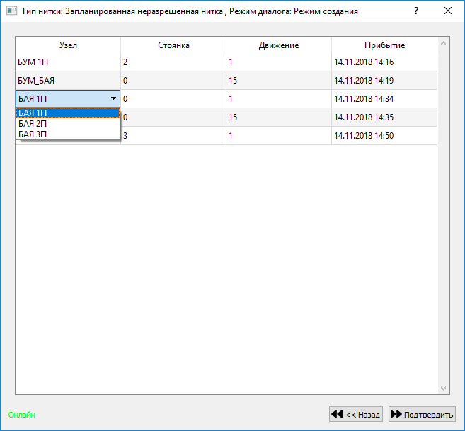

При выборе «Назад» - вернемся на предыдущее окно диалога, где, при желании, можно внести правки. При выборе «Подтвердить» создается новая нитка.

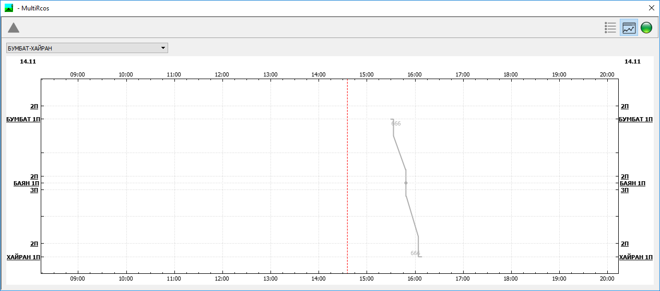

#### Редактирование плановой нитки

В контекстном меню на нитке выбираем «Редактировать нитку» или двойной ЛКМ на нитке.

Открывается диалог редактирования нитки. Параметры нитки можно изменить аналогично созданию новой нитки (см. предыдущий пункт). В заголовке нитки отображается тип нитки (плановая или циклическая) и режим диалога. Если у рабочего места есть права на изменение ниток, то после нажатия «Подтвердить», нитка изменяется.

#### Клонирование плановой нитки

В контекстном меню на нитке выбираем «Клонировать нитку».

Открывается диалог редактирования нитки, где все параметры совпадают с параметрами клонируемой нитки. Вносим необходимые изменения (например, номер поезда и время действия), нажимаем «Подтвердить» - создается новая нитка.

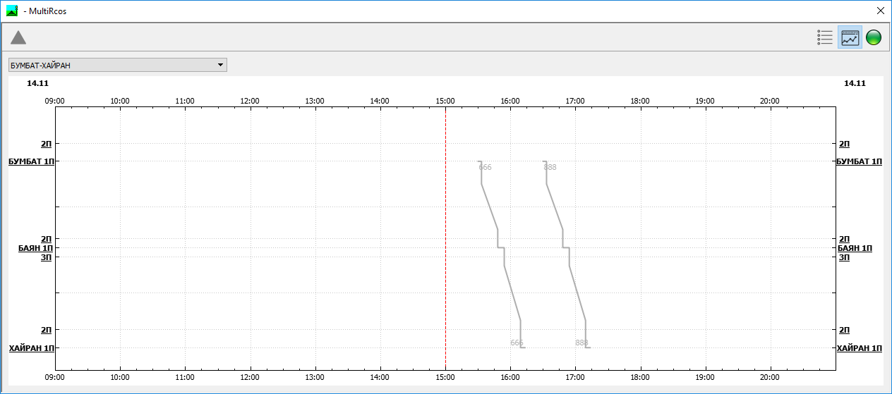

#### Удаление плановой нитки

В контекстном меню на нитке выбираем «Удалить нитку».

Появляется диалог подтверждения удаления нитки

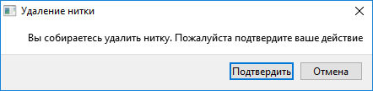

После нажатия «Подтвердить», нитка удаляется.

#### Редактирование свойств поезда плановой нитки

В контекстном меню на нитке выбираем «Редактировать свойства поезда».

Появляется диалог редактирования свойств поезда. Можно внести изменения. После нажатия «Подтвердить», изменения в свойствах сохраняются.

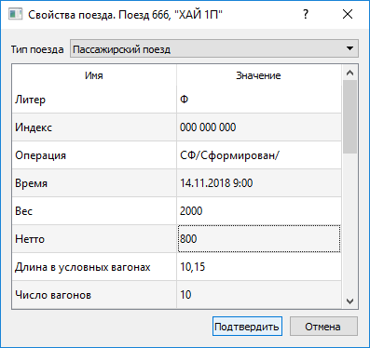

### Аншлаги

В систему можно добавить аншлаги: сущности, привязанные к объекту (путь или перегон) и имеющие ограничение по времени. Также можно указать точные координаты действия аншлага (километр, пикет). Аншлаги бывают трех типов: информационный, ограничение скорости, запрет проезда. Каждый из них может иметь признак «плановый» или «внеплановый».

Также можно выбрать ответственную службу и причину установки аншлага – выбираются из списка, заданного в БД в файле увязки. В любом аншлаге можно добавить описание в произвольной форме.

Добавлять, редактировать и удалять аншлаги разрешается только авторизованным пользователям при наличии прав доступа в БД станции. Отдельно настраиваются права для плановых и внеплановых аншлагов. В режиме наблюдателя и при отсутствии прав доступа можно просматривать существующие аншлаги.

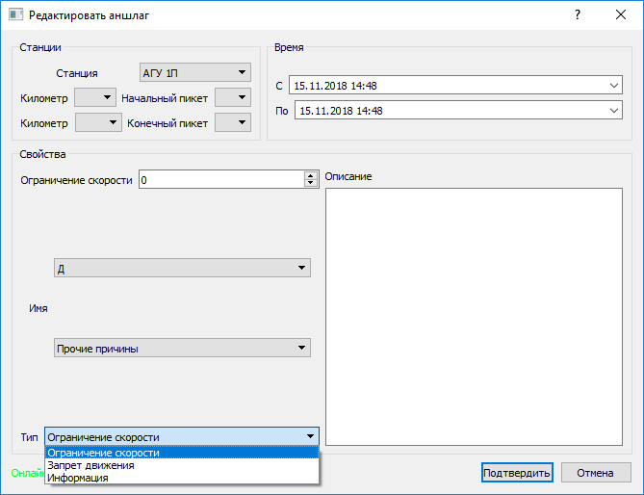

#### Информационный аншлаг

Аншлаг, не участвующий в определении конфликтов. Информационное сообщение. Отображается на ГИД в виде зеленого прямоугольника.

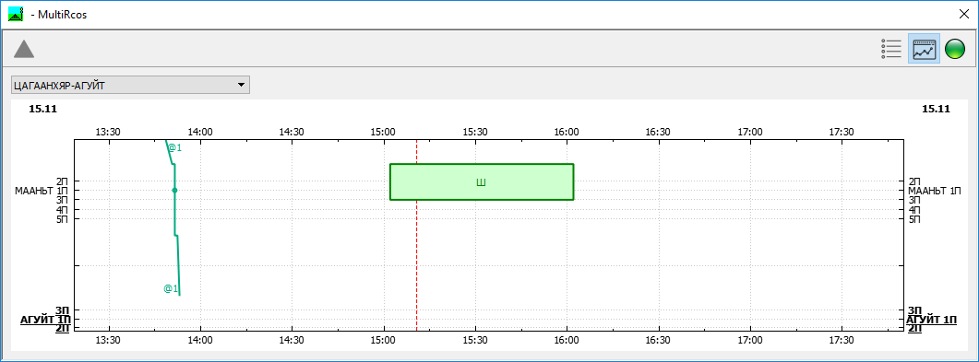

#### Ограничение скорости

Аншлаг ограничение скорости отображается в виде желтого прямоугольника, имеет дополнительное поле «Ограничение скорости». Участвует в детекторе конфликтов.

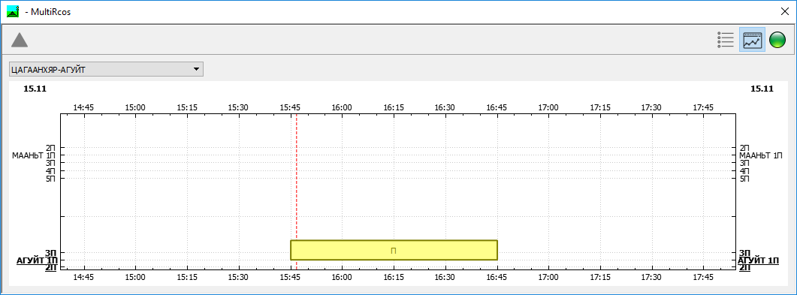

#### Запрет проезда

Запрет проезда отображается в виде красного прямоугольника. Участвует в определении конфликтов

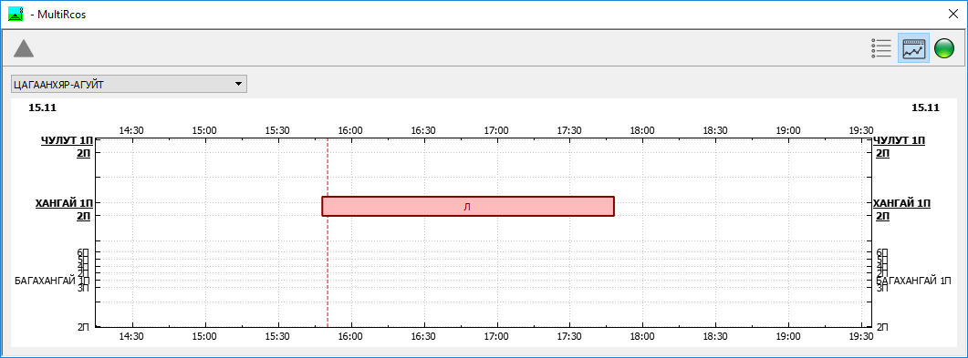

### Конфликты

Система имеет встроенный детектор конфликтов, который с периодичностью проверяет плановые нитки на наличие конфликтов. При анализе учитываются только плановые нитки и аншлаги, находящиеся в «будущем» (правее линии текущего времени).

Конфликтами считаются:

* Наличие пересекающихся отрезков ниток – два поезда в одно время в одном месте. Для поездов радиоблокировки (если в свойствах поезда — это свойство указано как «Да»), разрешено нахождение на одном объекте, если они движутся в одинаковом направлении. Нахождение двух поездов, движущихся в противоположных направлениях на одном объекте – всегда конфликт.
* Пересечение нитки поезда с аншлагом «запрет проезда» - для всех плановых ниток нахождение поезда на объекте с аншлагом «запрет проезда» в период действия этого аншлага является конфликтом
* Пересечение нитки поезда с аншлагом «ограничение скорости» - в случае, когда средняя планируемая скорость перемещения поезда по отрезку пути (длинна объекта/время движения) больше указанной в ограничении.

#### Детектирование конфликта

При обнаружении конфликта, в левом верхнем углу окна появляется знак 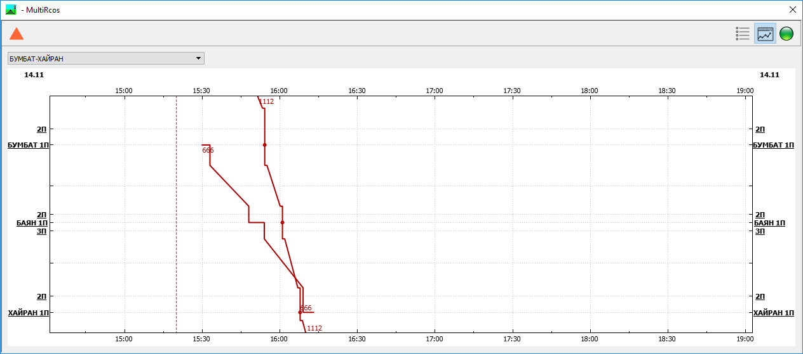, все участники конфликтов (плановые нитки и аншлаги) выделяются красным (цвет настраивается в БД, в файле увязки).

Пример: конфликт пересечения ниток



При выборе в контекстном меню «Показать конфликты» появляется окно со списком конфликтов:

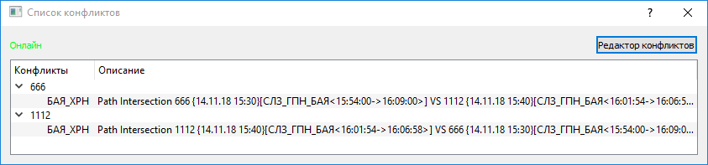

При двойном ЛКМ на одном из конфликтов появляется окно:

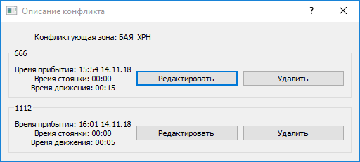

Окно появится, только если пользователь авторизован и у него есть права доступа в БД станции. Активность кнопок «Удалить» и возможность редактирования зависит от наличия прав на редактирование соответствующих объектов – ниток (плановых или циклических) и аншлагов (плановых или внеплановых).

Можно вручную отредактировать или удалить любого участника конфликта. После устранения конфликта объекты возвращают свой цвет, индикатор конфликтов становится неактивным, серым.

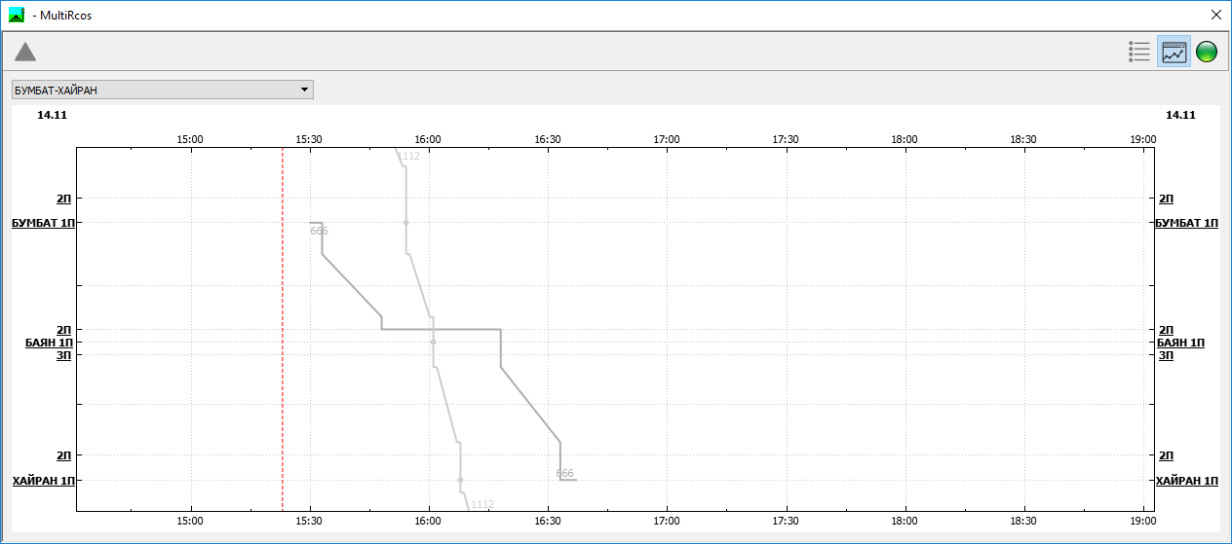

#### Разрешение конфликтов интеллектуальными методами

При наличии подключенного функционала ИСУДП «Прогноз» функционал «Авторазрешение конфликтов» становится недоступен. Окно пользователя при работе с плановыми нитками принимает следующий вид:

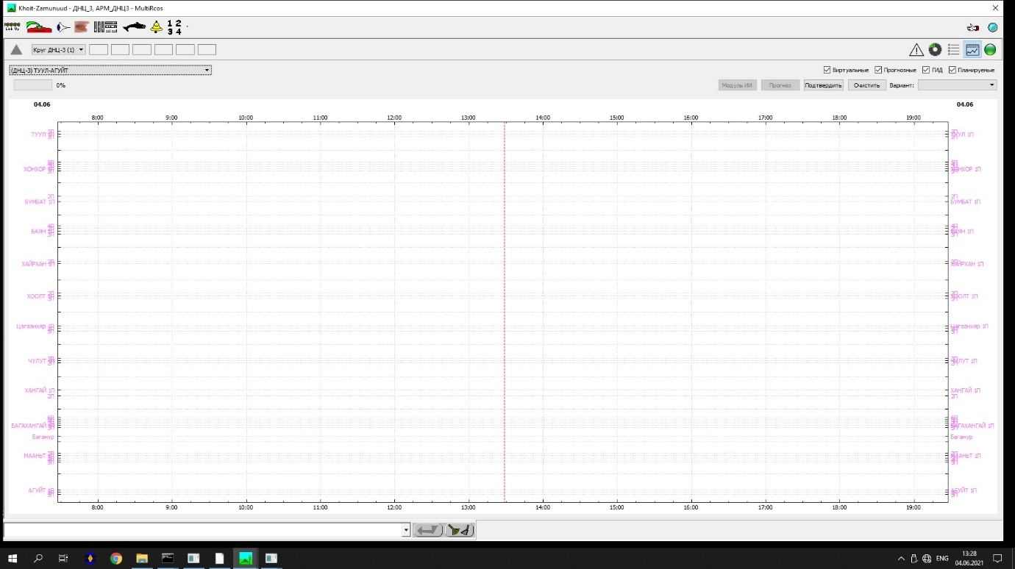

На панели инструментов появляются дополнительные кнопки:

* Модуль ИИ – кнопка активации модуля Искусственного интеллекта (далее - ИИ) для разрешения конфликтов. Неактивна при отсутствии графика движения;
* Прогноз – кнопка активации модуля прогнозирования поездной ситуации. Неактивна при отсутствии графика движения;
* Подтвердить – кнопка принятия результатов работы модуля ИИ;
* Очистить – кнопка отмены результатов работы модуля ИИ;
* Вариант – выбор из ниспадающего меню предложенного модулем ИИ вариантов разрешения конфликтов;
* Кнопка - выбор метода разрешения конфликтов;

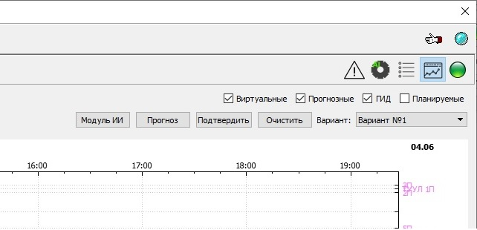

В окне отображения графиков отображаются следующие элементы:

* График исполненного движения
* График планового движения
* Прогнозные нитки графика
* Виртуальные нитки графика

Виртуальными нитками планового графика называются такие нитки, которые были предложены ИМ, но еще не были утверждены пользователем в качестве плановых.

В окне графиков предусмотрена функция выбора категорий ниток, отображаемых в данный момент. Для реализации данной функции необходимо отметить необходимые к просмотру виды ниток. Различные виды ниток отличаются цветовым решением.

Для поиска вариантов разрешения конфликтов необходимо в меню настроек установить метод разрешения конфликтов.

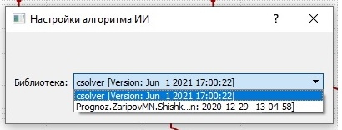

Если выбор метода не произведен, то по умолчанию зафиксирован последний использованный метод.

Возмодны три варианта методов:

* Stochastic optimization algorithm - с помощью алгоритма стохастической оптимизации. Данный метод позволяет обнаруживать и устранять конфликты с помощью теории графов и выдавать исправленное таким образом решение. Алгоритм автоматического решения конфликтов в расписании решает задачу изменения существующего расписания путем последовательного изменения ниток, составляющих расписание, и фиксации бесконфликтных результатов решения.
* Play strategy algorithm – с помощью использования нейронных сетей и игровых стратегий. Данный метод предназначен для построения оптимального расписания и поиска решений конфликтных ситуаций, обеспечивая высокую скорость поиска наилучшего решения, при этом алгоритм не требует предварительного анализа графиков исполненного движения.
* Method of optimal precedents – с помощью искусственного интеллекта и метода оптимальных прецедентов с вариацией промежуточных станций маршрутов поездов. Данный метод предназначен для построения оптимального расписания железнодорожного движения с учетом заданных маршрутов поезда – списка станций следования, времен прибытия и отбытия со станций, а также времен стоянок на них. При этом расписание строится таким образом, чтобы в нем отсутствовали конфликтные ситуации такие как: скрещение, обгон и пересечение с аншлагом.

После выбора метода разрешения конфликтов пользователь нажимает кнопку «Модуль ИИ», активируя тем самым процедуру поиска и разрешения конфликтов.

В выпадающем списке «Варианты» пользователь может выбрать один из предложеных модулем ИИ вариантов разрешения конфликтов.

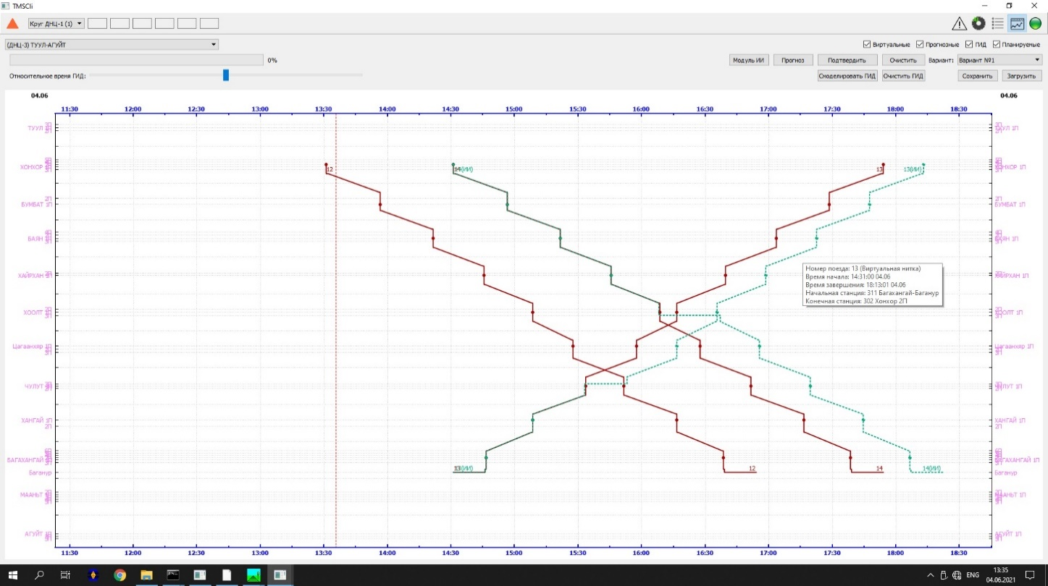

Дальнейшим действием оператора будет принятие одного из предложенных вариантов разрешения кнопкой «Подтвердить», либо отвергнуть все предложенные варианты кнопкой «Очистить». В этом случае информация вернется в исходное состояние. При подтверждении найденный системой нужный оператору вариант фиксируется в системе и нитки перестают подкрашиваться красным цветом.

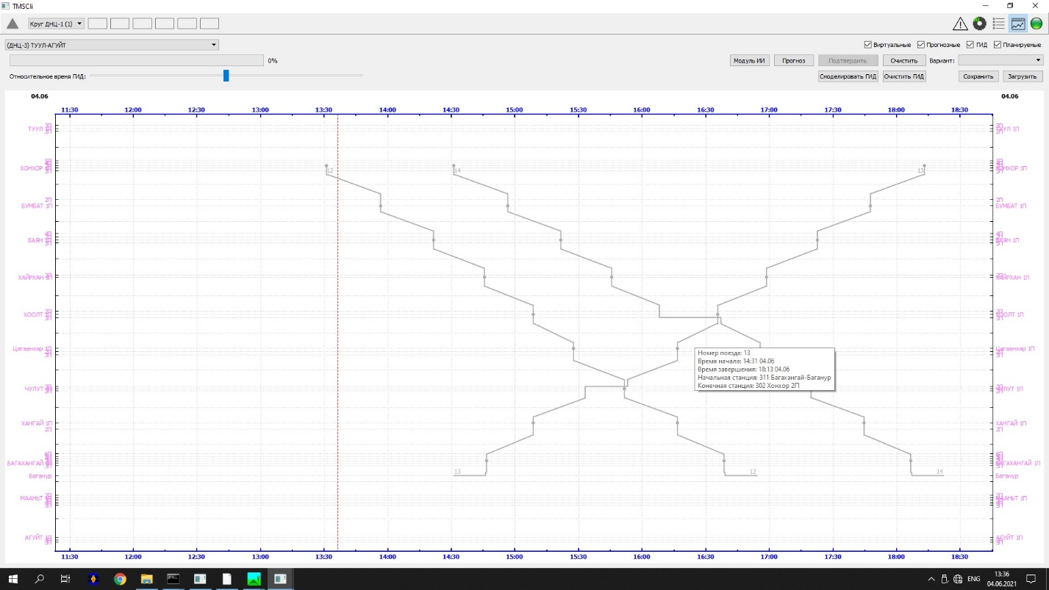

### Прогнозный график

При наличии подключенного функционала ИСУДП «Прогноз» в TMS добавляется функция построения прогнозного графика движения. Окно пользователя для работы с ГИД принимает тот же следующий вид:



На панели инструментов появляются дополнительные кнопки:

* Модуль ИИ – кнопка активации модуля Искусственного интеллекта (далее - ИИ) для разрешения конфликтов. Неактивна при отсутствии планового графика движения;
* Прогноз – кнопка активации модуля прогнозирования поездной ситуации. Неактивна при отсутствии ГИД;
* Подтвердить – кнопка принятия результатов работы модуля ИИ;
* Очистить – кнопка отмены результатов работы модуля ИИ;
* Вариант – выбор из ниспадающего меню предложенного модулем ИИ вариантов построенного прогнозного графика;
* Кнопка - выбор метода построение прогнозного графика;



В окне отображения графиков отображаются следующие элементы:

* График исполненного движения
* График планового движения
* Прогнозные нитки графика
* Виртуальные нитки графика

Виртуальными нитками прогнозного графика в данном случае являются нитки, которые были предложены ИМ, но еще не были утверждены пользователем как прогнозный график.

Построение прогнозного графика осуществляется по нажатию кнопки «Прогноз», при наличии построенного до текущего времени ГИД и при наличии выбранного метода построения прогнозного графика.

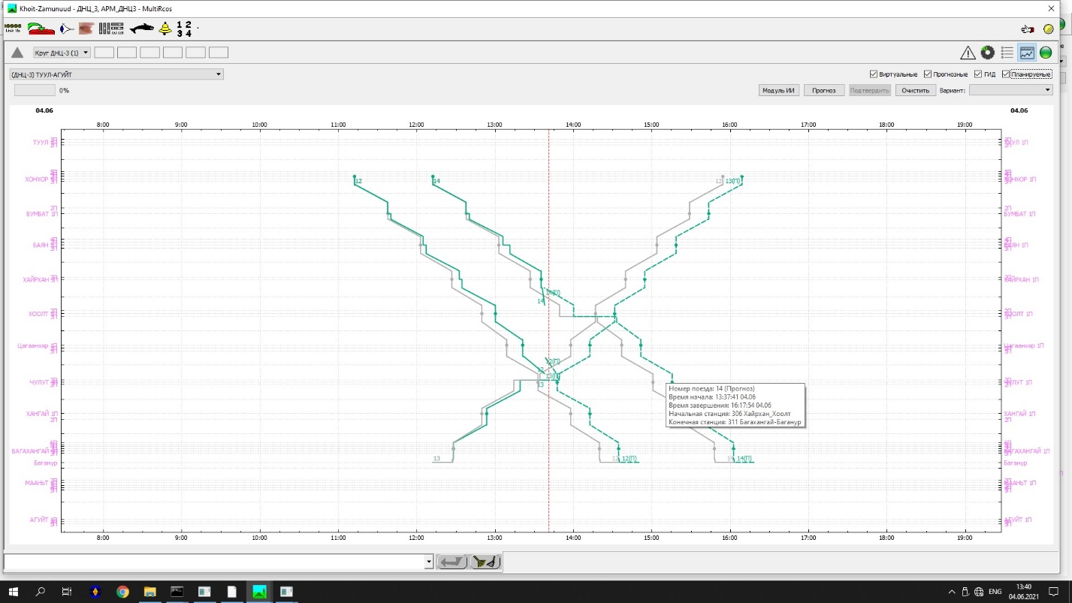

При вызове этой функции система начинает решать задачу построения прогнозных ниток графика с учетом текущего положения поездов, отклонения их от нормативного графика, а также с учетом действующих ограничений.

Прогнозные нитки прорисовываются пунктирными линиями и при просмотре свойств нитки описываются как прогнозные

При нажатии пользователем кнопки «Утвердить» виртуальные прогнозные нитки становятся прогнозным графиком движения.

При повторном нажатии кнопки «Прогноз» после утверждения старый прогнозный график будет удален. После этого будет заново инициализирован процесс построения нового прогнозного графика, который также требует утверждения пользователем.